Ditta………………………………………………………………………………………………………………….

Eventuale subappalto della ditta……………………………………………………………………………….

Nome Cognome…………………………………………………………………………………………………...

QUESTIONARIO

1 | Quando entri in stabilimento, quali dispositivi di protezione individuale D.P.I. sono sempre obbligatori ?  - Casco/Elmetto di sicurezza.  - Scarpe di sicurezza  - Giubbotto ad alta visibilità o indumenti con il logo della ditta d’appartenenza e scarpe di sicurezza.. | 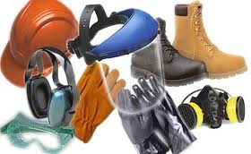
2 | Quando si entra a piedi in stabilimento  - Devi usare i passaggi pedonali prestabiliti.  - Devi usare la strada più breve  - Puoi muoverti liberamente senza alcun vincolo. | 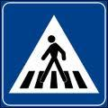
3 | Dove devi andare a fumare ?  - Nel posto esterno più vicino all’area di lavoro.  - Puoi fumare nell’area di lavoro  - Nelle aree prestabilite all’esterno dei fabbricati | 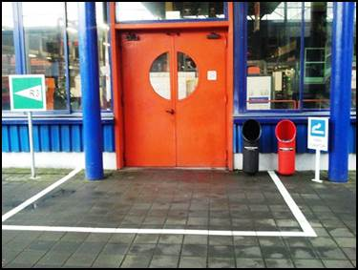
4 | Chi ha il permesso di usare i macchinari/mezzi.  - Il personale abilitato , in possesso di certificati e che eventualmente svolge specifica visita medica.  - I manager  - I caposquadra / capocantiere . | 
5 | Di quale tessera di riconoscimento deve essere provvisto il lavoratore all’interno dello stabilimento?  - Tesserino visitatori rilasciato da Sirio  - Tessera di riconoscimento ai sensi del Dlgs 136/10 non esposta.  - Tessera di riconoscimento ai sensi del Dlgs 136/10 esposta e leggibile. | 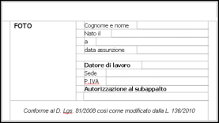
6 | Qual’ è il limite di velocità all’interno dei fabbricati/officine?  - 20 km/h.  - 6 km/h.  - 50 km/h. | 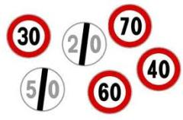
7 | La planimetria riportata a lato indica  - I Punti di posizionamento barelle e organizzazione soccorso  - Punto di raccolta per l’evacuazione  - Punto di raccolta per prelievo e deposito materiali
8 | Chi può rilasciarti il permesso per i lavori a caldo.  - Ufficio Servizio Prevenzione e Protezione  - Vigili del Fuoco  - Capo squadra di stabilimento | 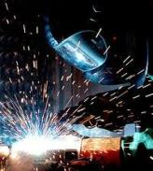
9 | Quale numero interno devi chiamare in caso di soccorso sanitario  - 115  - 118  - Da telefono interno 80200 o da esterno 0825.296200 | 
10 | Dove si trova la sala medica  - Punto 1 (TAR)  - Punto 2 ( uffici palazzina ovest )  - Punto 3 (box ingresso – sorveglianti) | 1  2  3  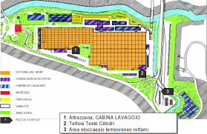
11 | Prodotti chimici all’interno dello stabilimento  - Posso introdurre qualsiasi prodotto chimico  - Posso introdurre solo piccole quantità di prodotti chimici  - Posso introdurre i prodotti chimici preventivamente autorizzati in sede di redazione del DUVRI e per i quali si sono attuate le idonee misure di prevenzione e protezione. | 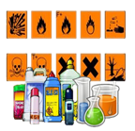
12 | Quando si svolge un’attività all’interno di una macchina.  - Indosso gli idonei dispositivi di protezione individuale.  - Indosso gli idonei dispositivi di protezione individuale e avviso i miei colleghi.  - Indosso gli idonei dispositivi di protezione individuale e applico la procedura di lock-out tag-out. | 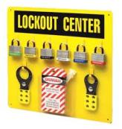
13 | Quando si svolgono lavori in altezza  - Indosso gli idonei dispositivi di protezione individuale solo se devo svolgere un’attività che richiede molto tempo.  - Indosso gli idonei dispositivi di protezione individuale  - Indosso gli idonei dispositivi di protezione individuale e recinto l’area. | 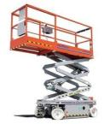
14 | Il punto di raccolta per l’evacuazione per le ditte esterne è  - Punto di raccolta R1  - Non è importante recarsi nel punto di raccolta specifico.  - Il punto di raccolta indicato dall’ente tecnico di riferimento. | 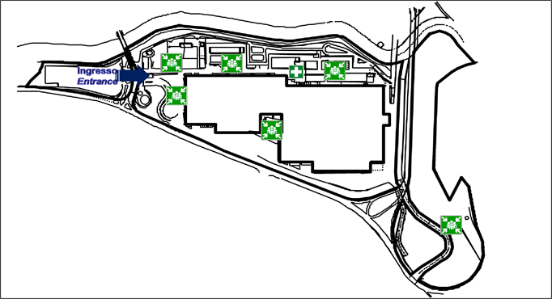
15 | Se durante l’attività viene prodotto del materiale di risulta  - Lo lascio vicino all’ area di cantiere  - Lo butto nei contenitori dell’indifferenziato.  - Prevedo fasi di raccolta, stoccaggio provvisorio e successivo smaltimento secondo le modalità prestabilite. | 
Data......................................................... Firma.....................................................

CRITERIO DI VALUTAZIONE

Ogni risposta giusta = 1 punto
Per avere la sufficienza occorrerà un minimo di 10 risposte giuste.
Per un punteggio inferiore a 10 occorrerà sottoporre il candidato ad un nuovo percorso formativo.

N. Risposte esatte/Totale: _____/15

